نام واحد :
عکس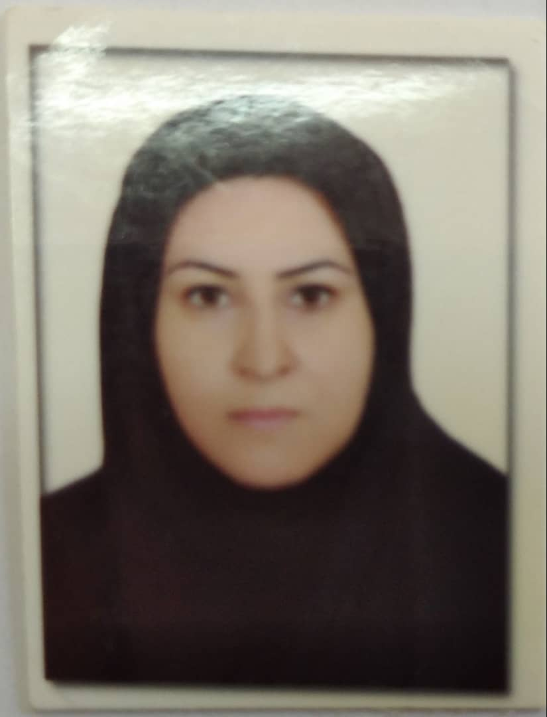 مسئول
نظارت برموادغذایی ؛آرایشی وبهداشتی

نام و نام خانوادگی: لیلا مشایخی
رشته تحصیلی: بهداشت محیط
پست الکترونیک:leilamashayekhi8828@gmail.com
تلفن مستقیم:-
شماره تماس داخلی: 152
آدرس: محلات –خیابان جهاد

سوابق اجرایی

3ماه

شرح وظایف

1-بازرسی از واحدههای شناسه نظارت (کارگاهها وکارخانه ها )

2-نمونه برداری مستمر از خط تولید

3-بازرسی از مراکز عرضه آرایشی وبهداشتی

4-معرفی وپیگیری تخلفات موادغذایی به تعزیرات حکومتی

5-برگزاری گشت های مشترک با اداره صمت ؛اتاق اصناف وتعزیزات

معرفی افراد واحد
شماره تماس | مدرک تحصیلی | سمت | نام و نام خانوادگی

